打劫库房

屈颖妍 [有理儿有面](javascript:void(0);)

**有理儿有面**

微信号 youli-youmian

功能介绍 你说是不是

2021-06-05[原文](https://mp.weixin.qq.com/s?__biz=Mzg3MjEyMTYyNg==&mid=2247531606&idx=2&sn=63d02731e5315ebe99b1df23a274ce94&chksm=cef62823f981a135c5060fce104bd0ffe8455eef9876ba3d23a7018c33d71d2b1242c666b722&scene=27#wechat_redirect&cpage=35) 发表于

收录于合集





**全文共987字，图片1张，预计阅读时间为2分钟。**

**本文作者：香港媒体人 屈颖妍**

**原文摘自网站：《港人讲地》**



▼

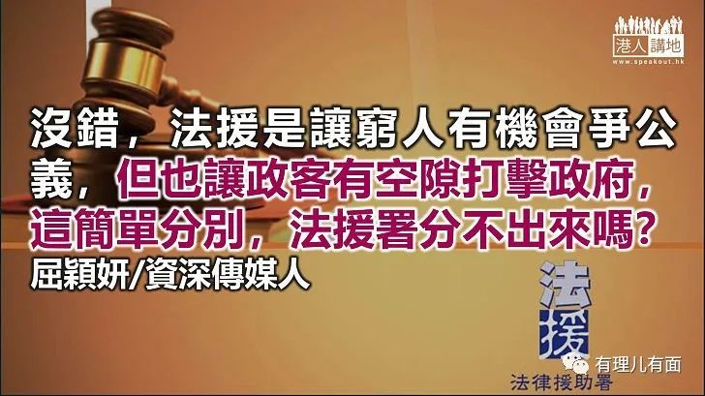

如果问，哪些钱，花了无人留意、没人觉痛，更没人积极追究，那一定是库房的钱。

因为你不是从我银包中抢去，也不是从我户口中骗去，失了，没人去报警，无人有刺肉的可惜，闹两句，就会忘记，明天又重新开始，下季又再次交税，于是，尽管廿多年来有人一直以此方法在库房予取予携，因为痛不在己身，故无人会正视。

早阵子，“爆眼女”申请法援，聘用大律师公会主席夏博义替她打官司，向政府提出司法复核，禁止警方查阅她的医疗报告。官司最后败诉，即是政府输给政府，法援署要赔讼费给警方。

法援署不会觉得痛，因为钱是库房的，痛的只是纳税人。至于得利渔人，就是中间用法援请的那个资深大律师夏博义，和全身而退走佬台湾的“爆眼女”。

2013年，食环署根据《公众卫生及市政条例》，没收全港26个轮子宣传据点的横额及展板。根据《星岛日报》报导，两名轮子学员透过法援向食环署提出司法复核，官司足足打了8年，日前上诉被驳回，食环署赢了，即是政府赢了政府，得利渔人，仍是那个法援聘来的资深大状夏博义。

如果没有法援，小小轮子学员能跟政府打8年官司吗？如果没有法援，任职诊所助护的爆眼女可以跟政府打足一年8个月官司吗？没错，法援是让穷人有机会争公义，但也让政客有空隙打击政府，这简单分别，难道法援署分不出来吗？

法援署署长邝宝昌日前公开响应说：“法援署是依法办事……只要有充分理据并符合经济条件，便会批出法援，法援署不会就任何个案‘落闸’。”至于法援申请者为什么可以自己拣律师？署长说：“有关检讨法援制度的细节和时间表，要与政务司司长研究。”

又是搬一套“程序”出来打你的官腔，如果，一切都可以用“程序”来解决，请个机械人回来可以了。

一个简单道理：你去公立医院看病可以拣医生吗？为什么申请法援的人可以自选律师，还是那些天价的名气大状？

既然要用公共资源，就不能拣饮择食，那是童叟都懂的道理，为什么法援署长加政务司长两个超级脑袋想了几年都不出解决方法来？

根据法援署最新财政数据，此部门用在诉讼、律师的开支，一年接近13亿；用在薪金及津贴的数目，是3亿7千多万。既然是公帑，就要公开交代：到底这13亿讼费，有多少是进了夏博义、李柱铭、何俊仁这类反对派律师的口袋？如果仍没有答案，那3亿工资的开支，不如转用来买机械人吧！





**关注公众号：**

**有理儿有面**

**理   性｜   揭   秘｜   探   讨**







### 精选留言

用户设置不下载评论